Clipping
Parahyba & Cia Bate Palmas

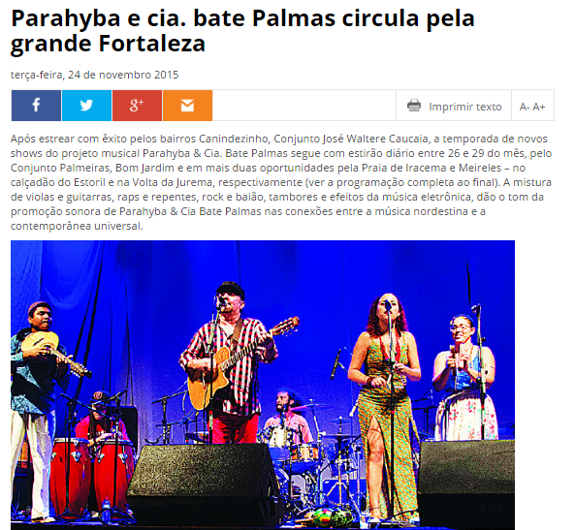
http://www.oestadoce.com.br/arteagenda/parahyba-e-cia-bate-palmas-circula-pela-grande-fortaleza

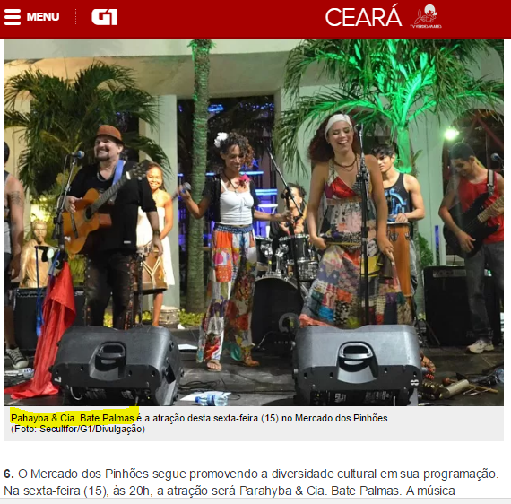
http://g1.globo.com/ceara/noticia/2016/04/confira-40-dicas-de-atracoes-para-aproveitar-no-fim-de-semana-no-ceara.html
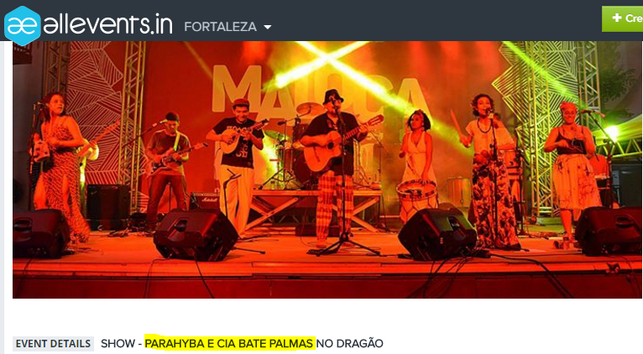
https://allevents.in/fortaleza/show-parahyba-e-cia-bate-palmas-no-drag%C3%A3o/1045078668843680
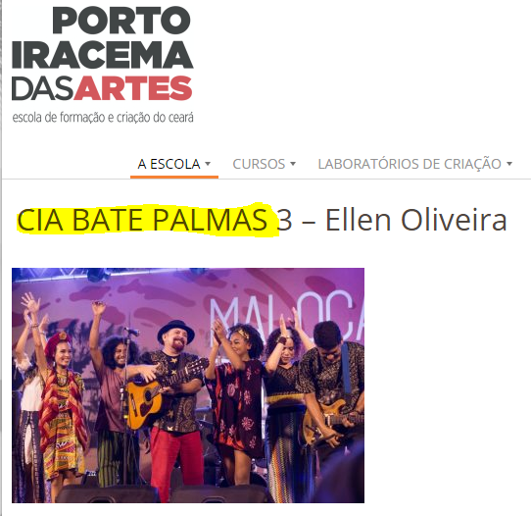
http://www.portoiracemadasartes.org.br/alunos-do-porto-iracema-das-artes-cobrem-o-maloca-dragao-2016/cia-bate-palmas-3-ellen-oliveira-2/
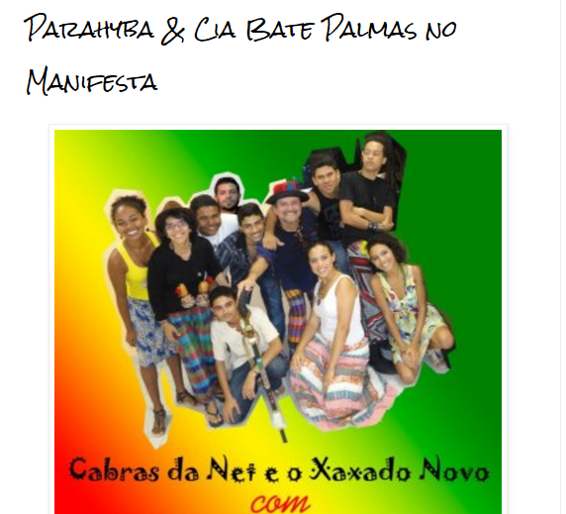
http://picicordelico.blogspot.com.br/2012/12/parahyba-cia-bate-palmas-no-manifesta.html

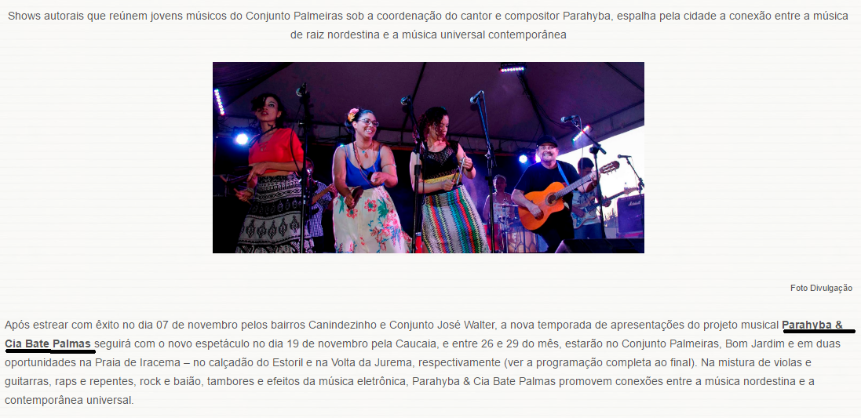
http://www.novasnoticias.com.es/news/projeto-parahyba-cia-bate-palmas-segue-com-circulacao-pela-grande-fortaleza-de-19-a-29-11/

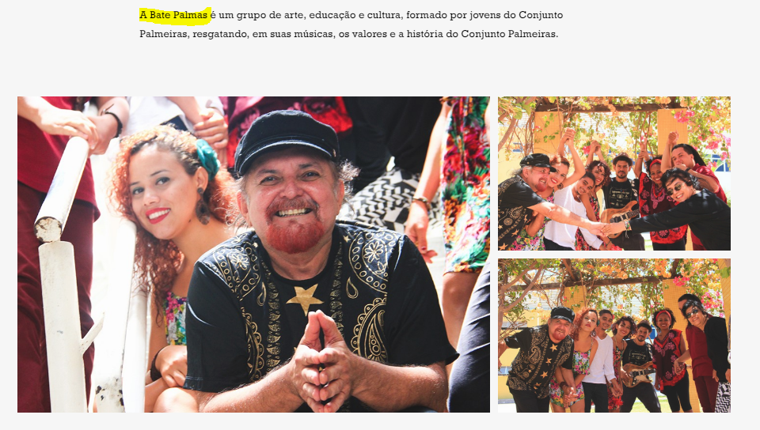
http://www.somosvos.com.br/feira-massa-companhia-estimula-arte-aliando-cultura-a-economia-solidaria/

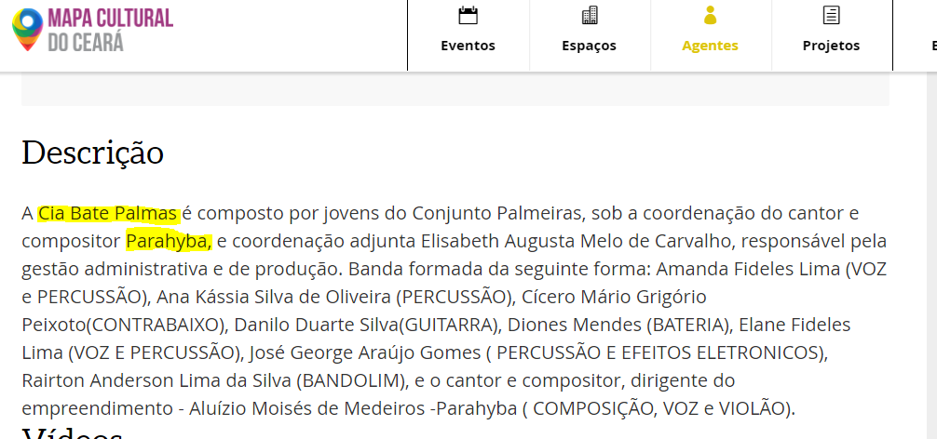
http://mapa.cultura.ce.gov.br/agente/6178/

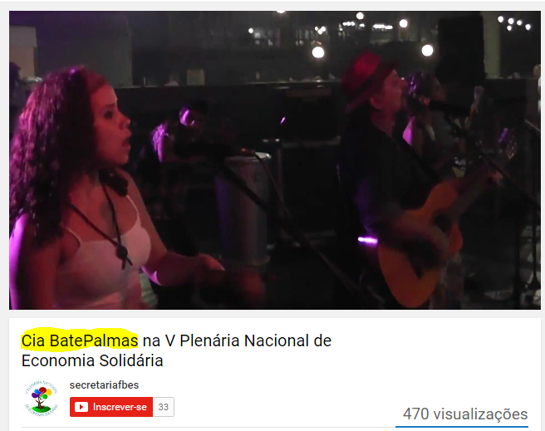
https://www.youtube.com/watch?v=e729ORx82tQ

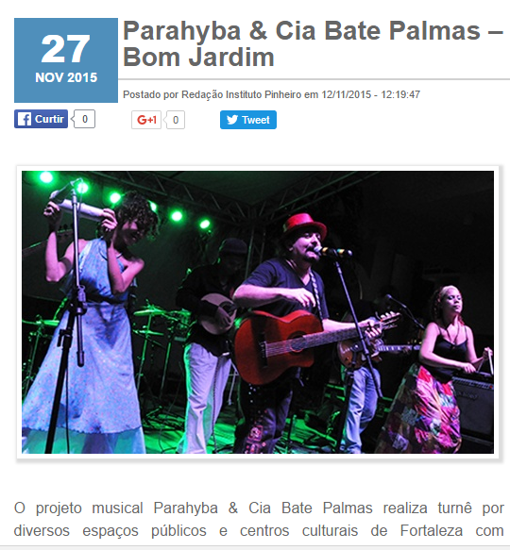
http://www.institutopinheiro.org.br/eventos/parahyba-cia-bate-palmas-bom-jardim/?localidade=sao-paulo#.WMZA328rLIU

http://3.bp.blogspot.com/-QTBMMuAZMb4/Vc30lI422EI/AAAAAAAAZIQ/oOTUXsAcYAY/s1600/pARAHYBA%2BE%2BCia%2BBate%2BPalmas.jpg

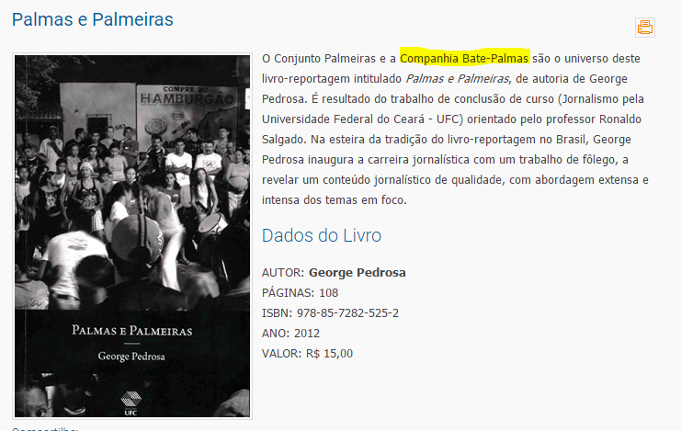
http://www.editora.ufc.br/catalogo/30-historia/501-palmas-e-palmeiras

https://www.youtube.com/watch?v=5OTUtknsnN0

https://www.youtube.com/watch?v=DKfrJaV8xoA

https://www.youtube.com/watch?v=lQFL7fzgGLE

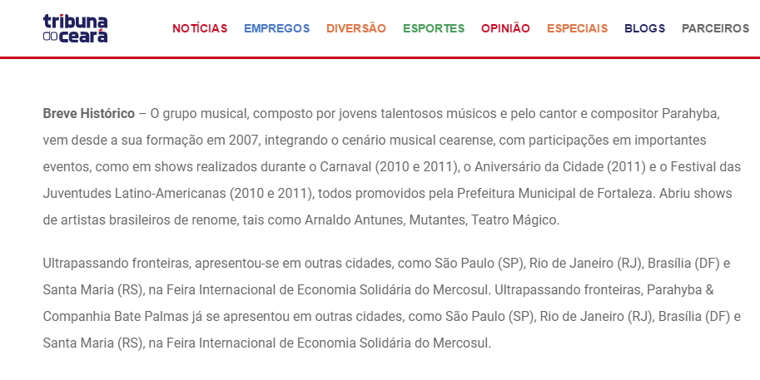
http://tribunadoceara.uol.com.br/blogs/investe-ce/tag/parahyba-cia-bate-palmas/

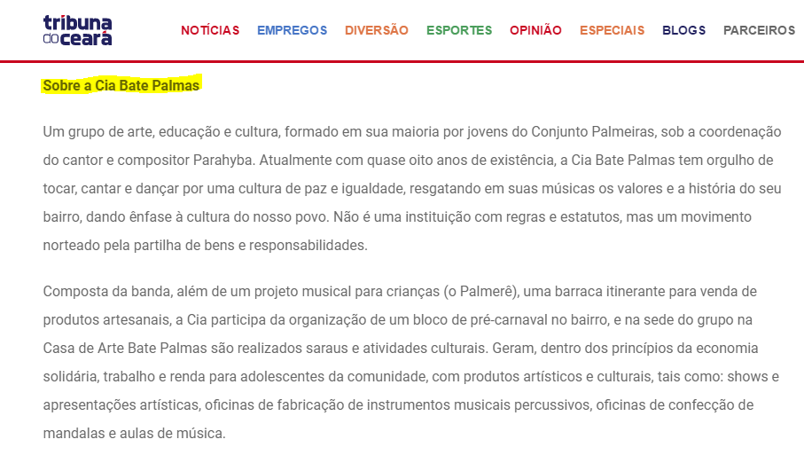
http://tribunadoceara.uol.com.br/blogs/investe-ce/tag/parahyba-cia-bate-palmas/

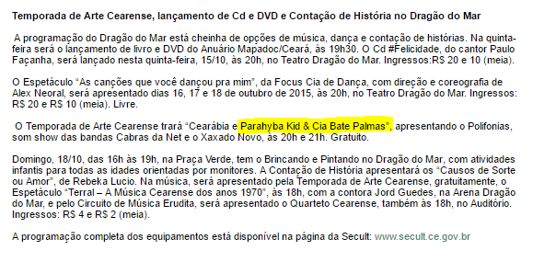
http://ceara.gov.br/sala-de-imprensa/noticias/14421-programacao-cultural-do-fim-de-semana-trara-homenagem-ao-dia-do-audiovisual

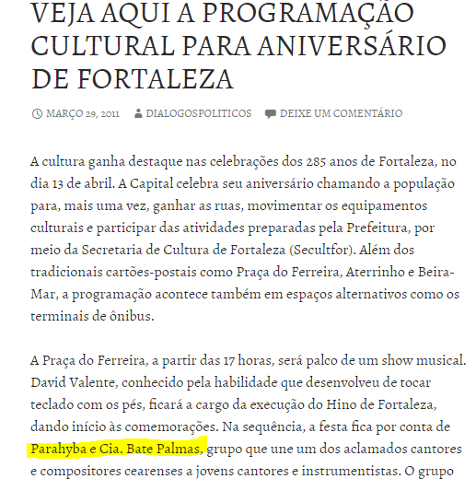

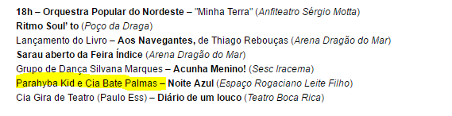
http://www.dragaodomar.org.br/materias.php?pg=malocadragao2016

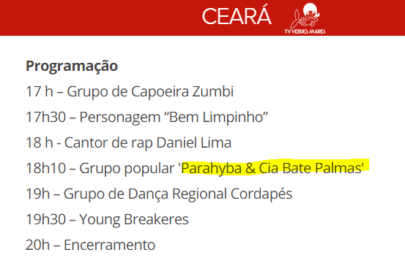
http://g1.globo.com/ceara/noticia/to-na-praca-chega-ao-bairro-conjunto-palmeiras.ghtml

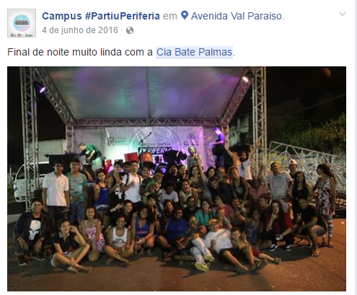
https://www.facebook.com/CampusPartiuPeriferia/photos/a.247862565603103.1073741828.241063596283000/273381309717895/?type=3&theater

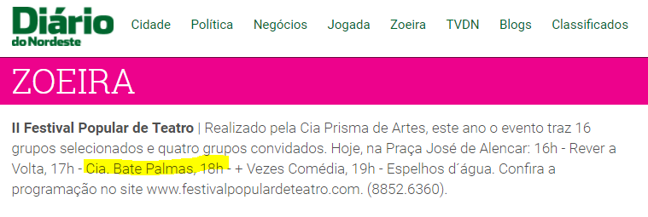
http://diariodonordeste.verdesmares.com.br/cadernos/zoeira/teatro-1.769937

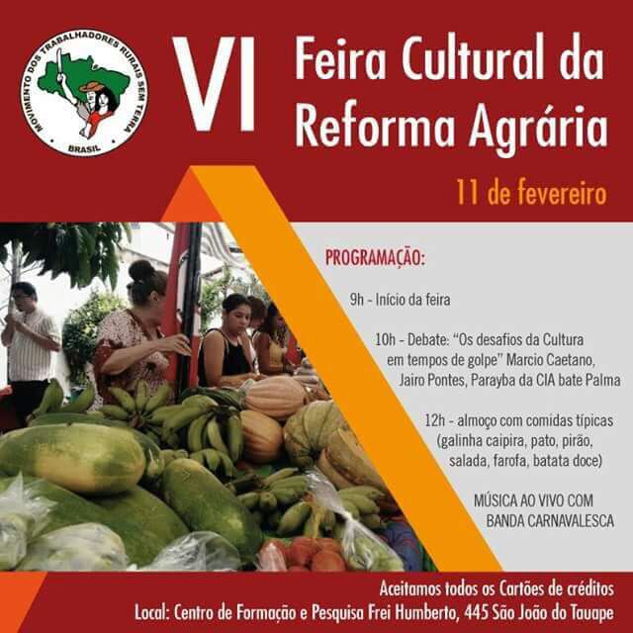
http://quixeramobimagora.blogspot.com.br/2017/02/vi-feira-cultural-da-reforma-agraria.html
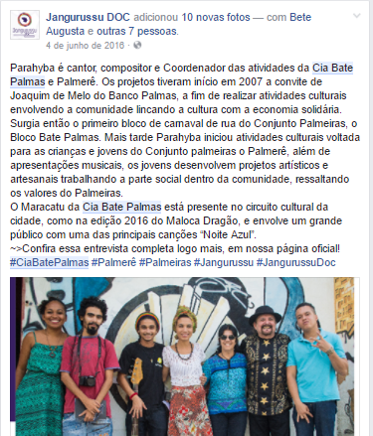
https://www.facebook.com/fortalezahoje/photos/pcb.1019345688120670/1019343674787538/?type=3&theater
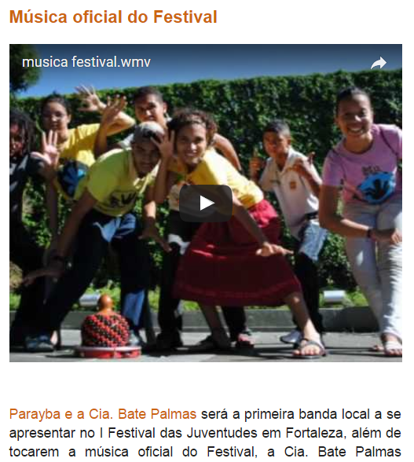

http://festivaldasjuventudes.blogspot.com.br/2010/05/musica-oficial-do-festival.html

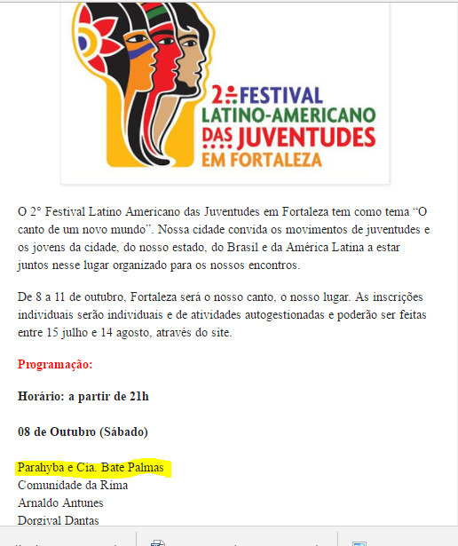
https://showsdegracaemfortaleza.blogspot.com.br/2011/08/2-festival-latino-americano-das.html
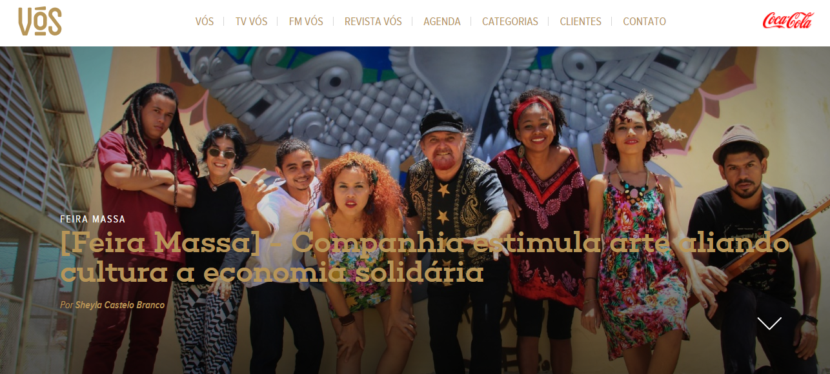
http://www.somosvos.com.br/feira-massa-companhia-estimula-arte-aliando-cultura-a-economia-solidaria/
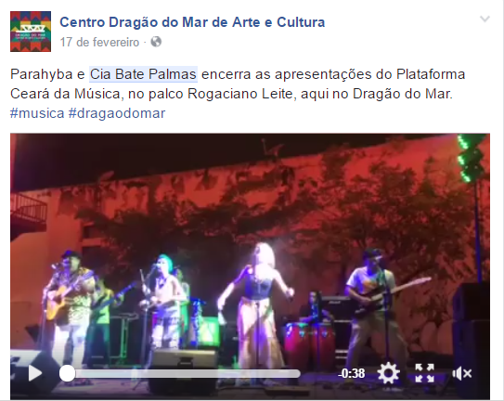

https://www.facebook.com/search/top/?q=cia%20bate%20palmas

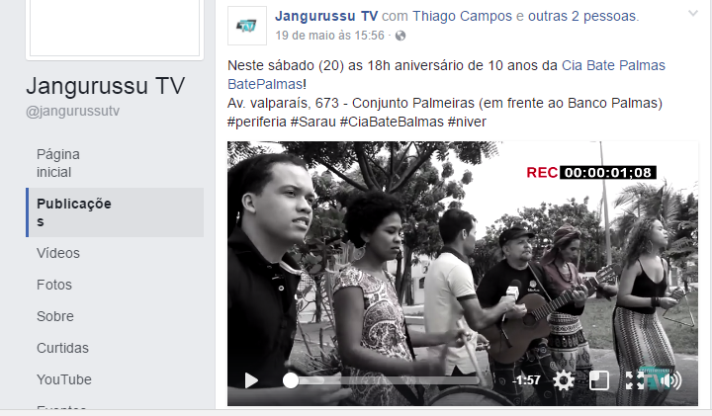
https://www.facebook.com/pg/jangurussutv/posts/?ref=page_internal

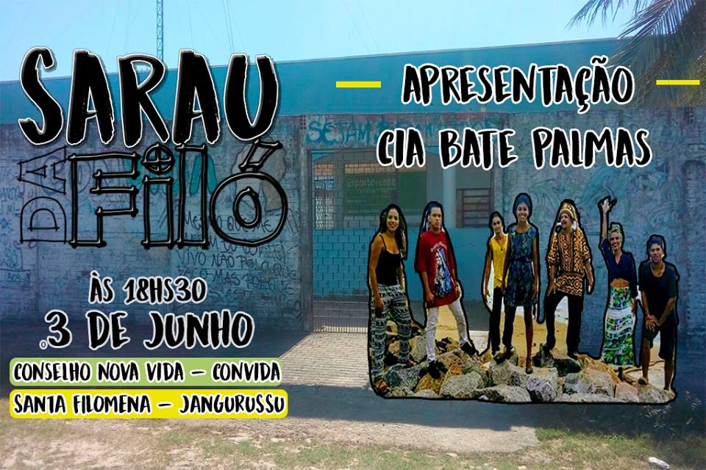

https://www.facebook.com/saraudafilomena/photos/pb.297369884018270.-2207520000.1497378209./312534119168513/?type=3&theater

